Энергетический анализ потоков в плазменном ракетном двигателе
Ивандиков Ф.И.
студент
Московский государственный университет имени М.В.Ломоносова,
физический факультет, Москва, Россия
E–mail: Dr.Leprikon@yandex.ru
Определяющий показатель ракетного двигателя — его тяга. Она в свою очередь определяется плотностью извергаемого материала и его энергией. В работе рассматриваются методы получения значений энергии ионов выхлопа в плазменном ракетном двигателе.
Сеточный энергоанализатор позволяет получить функцию распределения ионов плазмы по энергиям. Прибор состоит из корпуса, коллектора и сеток под разными потенциалами, информация с инструмента поступает в виде ВАХ — кривой запирания, производная которой даёт функцию распределения.
Погрешности в измерениях сеточного анализатора возникают по ряду причин: скопление объёмного заряда между сетками, провисание потенциала в зазорах сетки, вторичная эмиссия, отклонение траекторий ионов от оси анализатора.
Для калибровки и уточнения результатов измерений сеточным энергоанализатором в эксперименте использовался электростатический цилиндрический энергоанализатор. Обычно прибор используется при измерении высоких энергий — порядка десятков кЭв, но при определённых модификациях возможно его применение в работе с частицами низких энергий.
Принцип работы цилиндрического энергоанализатора следующий: поток заряженных частиц проходит через зазор между двумя пластинами цилиндрической формы, на которые поданы потенциалы разных знаков. Траектория частиц загибается электрическим полем между обкладками, частицы диапазона пропускания проходят на коллектор, частицы вне диапазона падают на стенки анализатора. Диапазон пропускаемых энергий определяется отношением (1)
$\frac{Ф}{d}=\frac{W}{r_{0}}$, (1)
,где Ф — потенциал на обкладках, d — расстояние между обкладками, r₀ — радиус кривизны.
Из-за низкой энергии рассматриваемых ионов искривление поля на входе в анализатор сбивало траектории частиц, что слишком сильно ослабляло сигнал. Во избежание этого на обкладки был подан смещающий ускоряющий потенциал порядка -100 В, таким образом исключается влияние на траектории краевых эффектов, для учёта дополнительного вклада энергии полученный спектр смещается на ускоряющее напряжение.
Для оценки погрешностей сеточного и цилиндрического анализаторов в работе представлены результаты компьютерного моделирования траекторий заряженных частиц, выполненные в программе SIMION. Для визуализации электростатических полей также использовалась программа FEMM. Ниже приведены некоторые из полученных изображений.
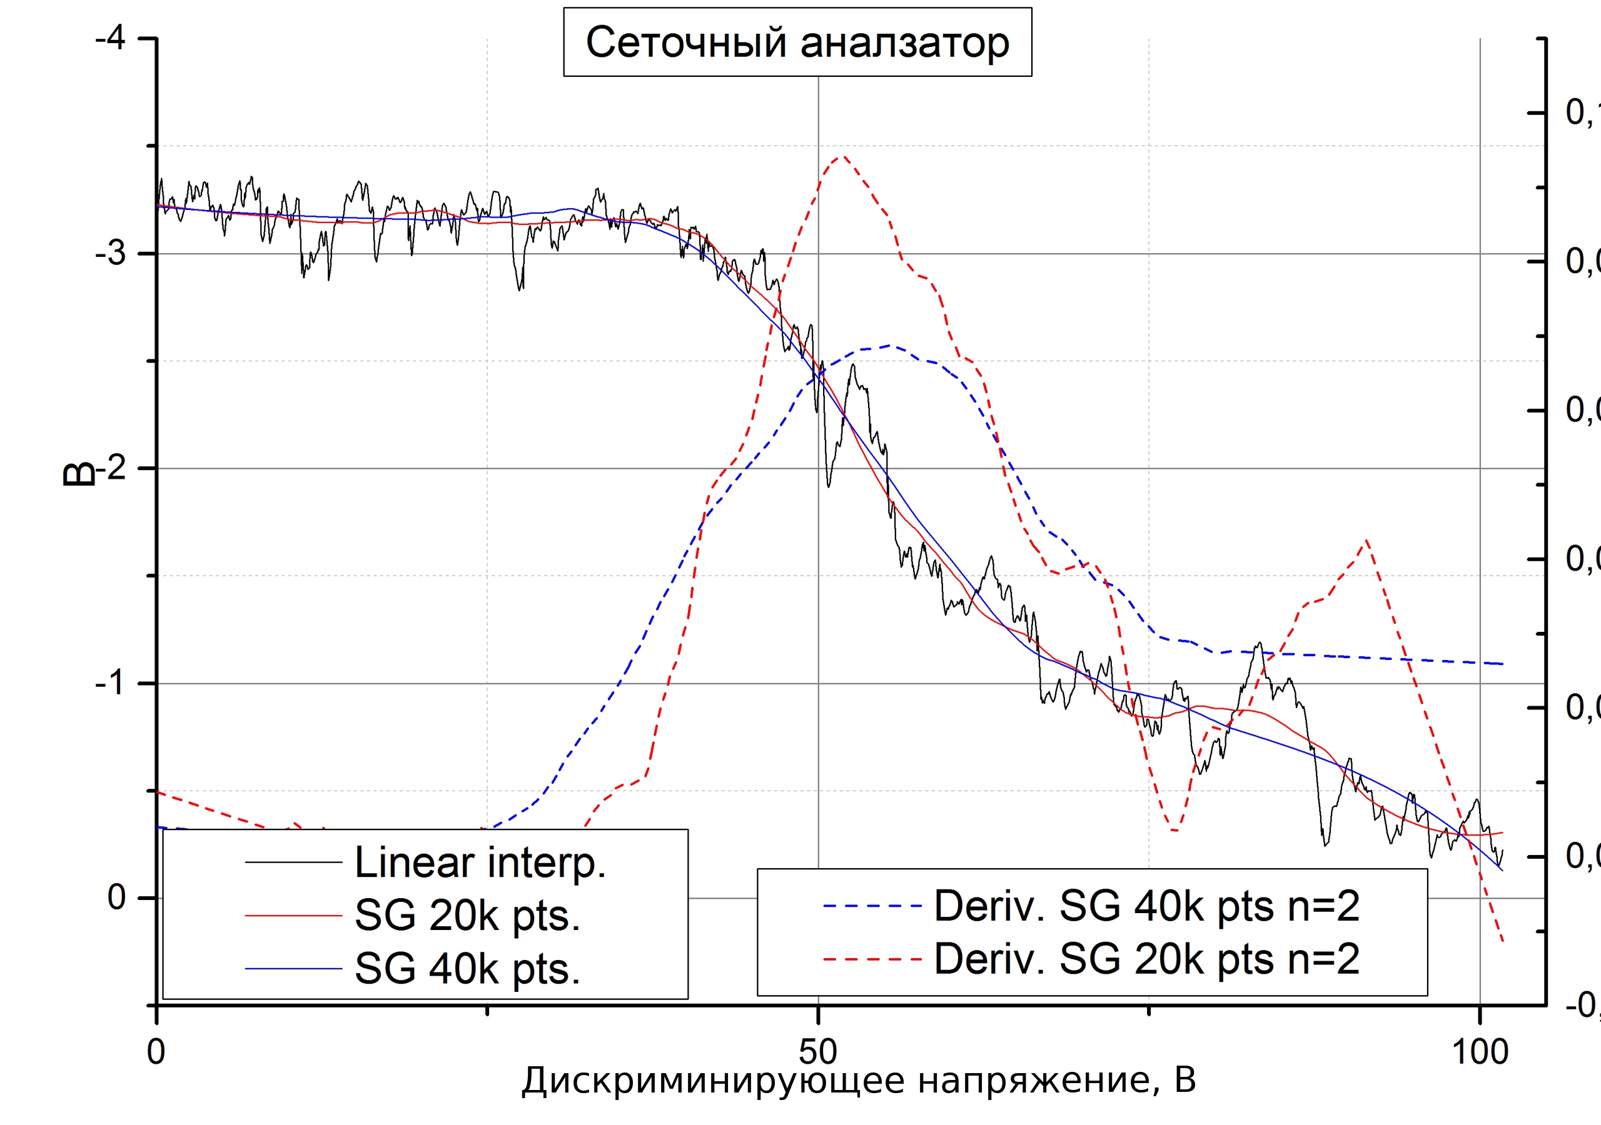
Рисунок 1- ВАХ сеточного анализатора (данные с АЦП и сглаженные) — сплошные линии,
и её производная — пунктирные линии.

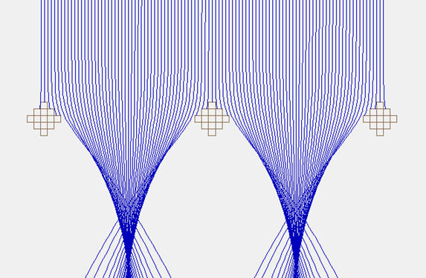
Рисунок 2 - Траектории частиц с энергией больше потенциала, поданного на сетку (сеточный энергоанализатор)
Литература
- Francis F. Chen, Lecture Notes on Langmuir Probe Diagnostics // Electrical Engineering Department, University of California, Los Angeles, 2003.
- Hutchinson I.H., Principles of Plasma Diagnostics // Massachusetts Institute of Technology, 1987.
- Bolton Ferda, Retarding Potential Analyzer Theory and Design // Princeton University, 2015

